Wprowadzenie do BDD
na przykładzie tandemu systemów Rspec i Cucumber.

By móc mówić o metodyce BDD należy najpierw zrozumieć i zdefiniować jej podstawowe terminy, określające trzy kroki konstrukcji całego testu behawioralnego:

- Nadrzędną strukturą testu jest funkcjonalność (ang. feature). Określa ona ogólne zadanie postawione przed testowanymi elementami. Funkcjonalność powinno się móc nazwać jednym słowem bądź wyrażeniem, jak „uwierzytelnianie”, bądź „zarządzanie obrazami w profilu”.
- Wewnątrz funkcjonalności definiujemy scenariusze (ang. scenario). Powinny one przewidywać każdą praktycznie możliwą sytuację użycia funkcjonalności, zarówno poprawną, jak i wynikającą z ludzkiego błędu, czy chęci wymuszenia nieuprawnionego dostępu do zasobów aplikacji (np. atak typu SQL injection).
- Scenariusze składają się z kroków (ang step). Każdy krok powinien być w miarę możliwości atomowy (tzn. odnosić się do jednej logicznie wyodrębnionej cechy aplikacji w danym momencie). Nieoficjalnie te trzy kroki (czy bardziej trzy „zestawy” kroków) określa się mianem Given-When-Then (ang. mając [mając dane lub mając do dyspozycji – przyp. autora]; kiedy [podejmuję akcję – przyp. autora]; wtedy [spodziewaj się odpowiedzi – przyp. autora]), połączenia słów kluczowych, używanych do ich opisu w językach domenowych BDD, jak Gherkin. Gdybyśmy chcieli tym krokom nadać bardziej oficjalne nazwy, odwzorowujące ich obowiązki, moglibyśmy rozpisać je tak:
  - Warunki (początkowe) – określają z jakiej perspektywy podchodzimy do scenariusza, kto jest podmiotem (nazywanym raczej „aktorem”) operacji i jakie ma uprawnienia. Jaki jest stan początkowy aplikacji, jakie dane są dostępne przed rozpoczęciem działania. Aktorem scenariusza może być użytkownik, bądź administrator aplikacji, ale również dowolny obiekt w programie, próbujący uzyskać dostęp do innego obiektu.
  - Akcja – jakie działanie jest podejmowane przez aktora w scenariuszu. Akcja może być bardzo szczególna, jak np. naciśnięcie konkretnego klawisza w konsoli bankomatu, może być też ogólna, jak np. próba dokonania dowolnego zapisu w bazie danych.
  - Reakcja – jaka jest spodziewana odpowiedź systemu na podjętą akcję, jakie działania temu towarzyszą: czy odpowiedź jest sygnalizowana potwierdzeniem, milczącą akceptacją działania aktora, zwróceniem informacji o błędzie, czy wreszcie zwykłym cofnięciem akcji.

Jakakolwiek rozbieżność między odpowiedzią spodziewaną, a otrzymaną w wyniku przeprowadzonej symulacji scenariusza, jest oznaczana jako test niezaliczony. Tylko w wypadku stwierdzenia błędu w formule scenariusza możliwe jest jego poprawienie. Zgodnie z ideą BDD scenariusz niejako zastępuje dokumentację, nie powinien więc być modyfikowany w trakcie tworzenia i rozwijania aplikacji, konieczna jest zatem zmiana (refaktoryzacja) kodu źródłowego, na którym symulacje scenariusza bazują, tak, aby przy założonych warunkach początkowych, określona akcja zakończyła się odpowiednią reakcją systemu.
Ogólny schemat postępowania podczas wytwarzania oprogramowania zgodnego z zadaną funkcjonalnością behawioralną przedstawia się za pomocą poniższego grafu:

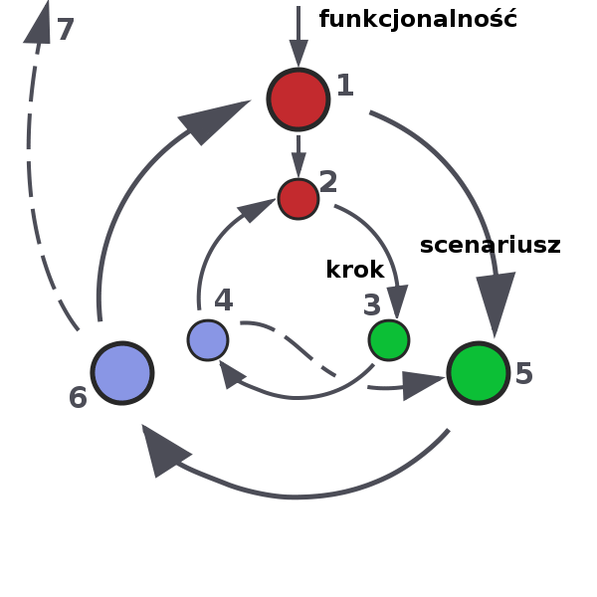
rys. 1: Schemat refaktoryzacji kodu zgodnie z opisem funkcjonalności w technologii BDD.

Testujemy całość zadanej funkcjonalności, poprzez sprawdzanie poszczególnych scenariuszy:
- Scenariusz poddajemy testowi; jeżeli test wypadnie negatywnie – a tak będzie w przypadku gdy kod aplikacji nie obsługuje, lub jest niezgodny z chociaż jednym krokiem tego scenariusza – rozpoczynamy testowanie poszczególnych kroków.
- Zakładamy, że aplikacja nie jest zgodna z danym krokiem scenariusza. Przystępujemy do refaktoryzacji kodu.
- Kod należy modyfikować tak długo, aż dany krok scenariusza zostanie spełniony, a test wypadnie pomyślnie.
- Jeżeli nie jest to ostatni krok scenariusza, kontynuujemy refaktoryzację w następnym kroku.
- Jeżeli był to ostatni krok scenariusza, to całość jest zgodna z założeniami, a test wypadnie pomyślnie dla całego scenariusza.
- Jeżeli nie był to ostatni scenariusz funkcjonalności kontynuujemy refaktoryzację w następnym scenariuszu.
- Jeżeli był to ostatni krok scenariusza, praca nad funkcjonalnością jest zakończona.
Testy zwyczajowo przeprowadzane są w testowym środowisku uruchomieniowym, co oznacza, że wszystkie zmiany i operacje są tymczasowe, bazy danych i pamięć programu są czyszczone po zakończeniu wszystkich symulacji, tak, by były przygotowane do przeprowadzenia kolejnych symulacji w takich samych, „sterylnych” warunkach. W przypadku aplikacji internetowej napisanej z użyciem frameworka Ruby on Rails mamy domyślnie do dyspozycji trzy środowiska uruchomieniowe: testowe, rozwojowe i produkcyjne.

Rozumienie terminologii i stosowanie się do odpowiedniej składni jest wymogiem, do którego dostosować się muszą wszyscy uczestniczący w tworzeniu scenariuszy, to główny powód dla którego praktyka stojąca za metodologią BDD została uproszczona do niezbędnego minimum. W przypadku zastosowania platformy Ruby on Rails i systemów Rspec i Cucumber istnieje oczywiście konieczność stosowania składni języka Gherkin:

# language: en
Feature: Addition
In order to avoid silly mistakes
As a math idiot
I want to be told the sum of two numbers

Scenario Outline: Add two numbers
Given I have entered <input_1> into the calculator
And I have entered <input_2> into the calculator
When I press <button>
Then the result should be <output> on the screen

Examples:
| input_1 | input_2 | button | output |
| 20 | 30 | add | 50 |
| 2 | 5 | add | 7 |
| 0 | 40 | add | 40 |
rys. 2: Przykładowy kod funkcjonalności w języku Gherkin, w angielskiej lokalizacji

